Программа настройки параметров станции

Инструкция пользователя

- Назначение.

Программа SetStationParam.exe (SETSTA.EXE) предназначена для включения и корректировки данных о станции в базу данных (БД) пакета «Система обработки сейсмических данных» WSG 4.0 и выше.
Внимание: Использование программы предполагает предварительную установку пакета «Системы обработки сейсмических данных» WSG версий 4.x и выше. В противном случае программа выдаст сообщение об ошибке инициализации.
Программа работает в интерактивном режиме и запускается с помощью ярлыка на рабочем столе и/или меню «Пуск», или из командной строки с названием станции в качестве параметра. Например,
SetStationParam.exe STA,
где STA – название станции (например, OBN – Обнинск).
При установке программного комплекса WSG ярлык программы SetStationParam.exe создается автоматически в группе программ WSG и называется «РЕДАКТИРОВАНИЕ ПАРАМЕТРОВ СТАНЦИИ».
Каналы для одной станции объединяются в группы с ОБЯЗАТЕЛЬНОЙ последовательностью Z(vertical), N(N-S), E(E-W) в наименовании компонент. Максимальное количество групп каналов, задаваемое для одной станции, для версии программы v3.9 от 15.06.2006 (229376 байт) составляет 7.
Информация о станции хранится в SQL-совместимой БД. Программа использует для связи с БД интерфейс ODBC (Open DataBase Connectivity) и имя источника данных DSN (Data Source Name). Значения этих параметров определяются в секции [DATABASE] файла настройки wsg.ini, расположенного в системном каталоге Windows (по-умолчанию, это C:\Windows или C:\WinNT). Описание соединения с БД задают следующие параметры секции:
ODBC=
USER=
PASSWORD=
которые определяют соответственно имя источника DSN, имя пользователя и его пароль для подключения. По-умолчанию, при отсутствии этих параметров, используются предопределенные настройки ODBC=wsg, USER=WSG, PASSWORD=WSG. При установке программного комплекса WSG автоматически создается источник данных DSN с именем WSG с настройкой подключения к файлу базы данных WSG.MDB формата MS Access.

При старте программа считывает информаицю из файла конфигурации wsg.ini, проверяет наличие указанного источника данных, проводит подключение, проверяет наличие и структуру таблиц БД site и sitechan, модифицирует их при необходимости и отображает основное диалоговое окно (рис. 1 и 2).
В случае, когда программа запущена без параметра (имени станции) или данных о станции в базе данных WSG нет, будет загружено диалоговое окно с пустым именем станции и со значениями параметров каналов, установленных по умолчанию (рис. 1). При этом поле «Открыта» будет заполнено текущими значениями даты и времени.
При указании имени станции в качестве параметра программа отобразит информацию о станции и параметрах каналов, сохраненных в БД (рис. 2).

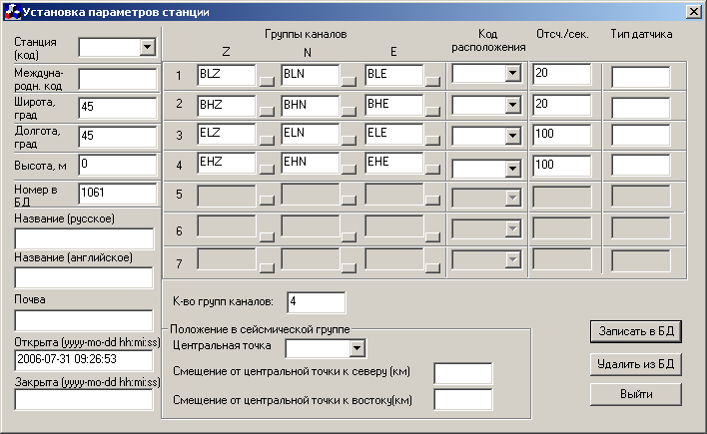

Рис. 1. Внешний вид программы установки параметров станции.

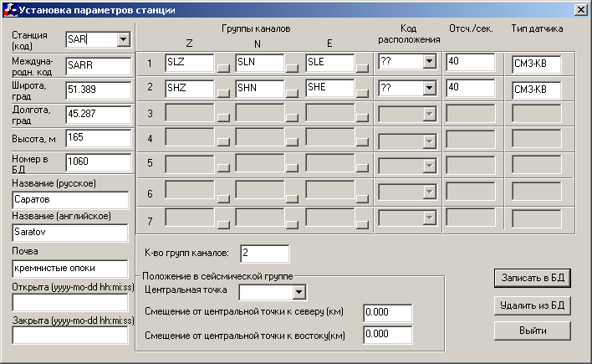

Рис. 2 - Внесение параметров трехкомпонентной станции

В основноми диалоговом окне возможно:
- внести параметры станции с помощью клавиатуры и/или окна прокрутки, активизируемого при нажатии клавишей мыши на управляющий элемент (рис. 2), заполнив значения всех полей реальными данными, соответствующими описанию станции:
- указать (выбрать) код станции;
- указать координаты станции (широта, долгота, высота над уровнем моря);
- при необходимости, задать относительный номер станции в базе данных WSG, применяемый для сортировки;
- указать количество групп каналов, при этом поля неиспользуемых групп каналов становятся недоступными для редактирования;
- заполнить характеристики каждой группы в соответствии с указанным количеством групп каналов – название «Z», «NS» и «EW» составляющих (обязательно в последовательности слева направо), код расположения (параметр «LOCATION CODE» в SEED-формате, при отсутсвии информации оставить поле пустым), частоту дискретизации (оцифровки) и тип датчика (название прибора, например, СМ3-КВ, STS-1 и т.д.);
- указать для станций сейсмических групп в трех нижних полях (рис. 3) код центральной точки, смещение от центральной точки к северу (км) и к востоку (км);

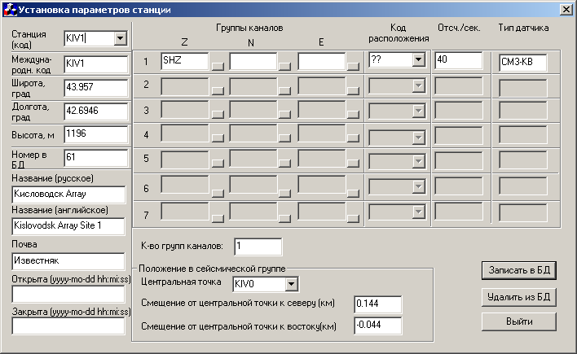

Рис. 3 - Внесение параметров однокомпонентной станции сейсмической группы

- нажать левую клавишу мыши на кнопке «ЗАПИСАТЬ В БД» для активизации процесса внесения информации в базу данных (рис. 2 и 3). По окончании этого процесса программа готова к продолжению редактирования параметров станций или окончанию работы после нажатия левой клавиши мыши на кнопке «ВЫЙТИ»;
- откорректировать информацию о станции в базе данных:
- выбрать код нужной станции в окне прокрутки поля «СТАНЦИИ», активизируемого при нажатии клавишей мыши на управляющий элемент, при этом диалоговое окно программы отобразит уже сохраненные параметры (рис. 4);
- исправить данные по усмотрению оператора (изменить координаты станции, количество и название групп каналов, код расположения, частоту дискретизации и другие);
- нажать левую клавишу мыши на кнопке «ЗАПИСАТЬ В БД»;
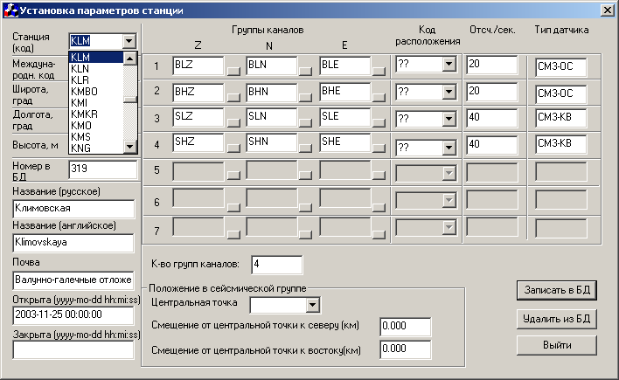
Рис. 4 - Выбор станции и коррекция информации о станции

1.2. Программа «SetStationParam.exe» позволяет также подключить файлы амплитудно-частотных характеристик каналов станций в формате «FAP». В настоящее время разработана программа «ResponseDB.exe», которая вносит АЧХ непосредственно в таблицу CALIBRATION БД WSG с сохранением истории изменения. Поэтому НАСТОЯТЕЛЬНО рекомендуется отказаться от использования программы «SetStationParam.exe» для настроек АЧХ каналов. При невозможности использования по каким-либо причинам программы «ResponseDB.exe», ниже приведено описание подключения к WSG файлов АЧХ

Для подключения к файлов амплитудно-частотных характеристик каналов станций в формате «FAP-WSG» («FREQUENCY-AMPLITUDE-PHASE») программой «SetStationParam.exe» выполнить следующие операции:
- скопировать подготовленные файлы в каталог «RESPONSE» WSG – при стандартной установке это C:\PROGRAM FILES\WSG\RESPONSE (рис. 5);
- произвести выбор файла АЧХ канала нажатием левой клавиши мыши на кнопку, расположенную рядом с именем каждого канала (рис. 5), при этом активизируется окно выбора файла АЧХ (рис. 6).
Если описание файла АЧХ уже было внесено в БД, это имя файла отображается в строке «Имя файла» и предлагается использовать по умолчанию.
Описание формата файла АЧХ приведено в Приложении 1.

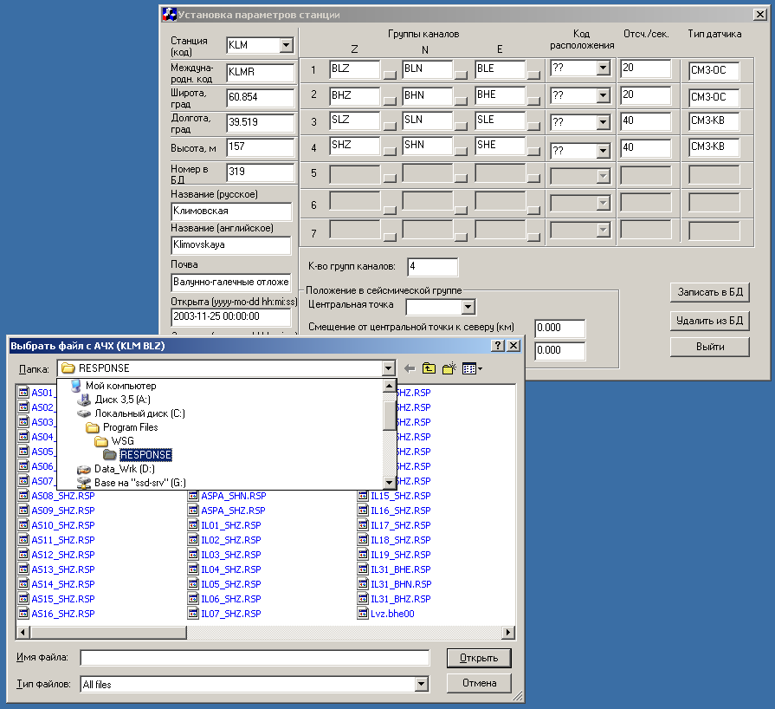

Рис. 5 - Подключение к программному комплексу WSG файлов АЧХ

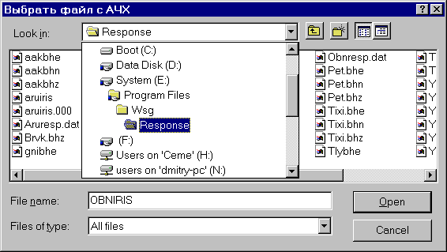

Рис. 6. Выбор файла АЧХ

2. Работа с программой.

- Для удобства работы создать ярлык (SetSTA) на рабочем столе и/или в меню программ. При установке системы WSG v5.x и старше с помощью стандартной программы установки WSGsetup ярлык создается автоматически в группе программ WSG и называется «Редактирование параметров станции».
- Запустить программу с помощью ярлыка.
- Выбрать с помощью клавиатуры или диалогового окна необходимую станцию.
- Произвести редактирование параметров станции и/или, при необходимости, ссылок на файлы АЧХ.
- При уверенности в правильности набранных данных произвести запись в базу WSG нажатием кнопки «Записать в БД».
- При необходимости продолжить редактирование параметров других станций можно произвести их выбор или завершить работу с программой, “нажав” кнопку “Выход”.

3. Сообщения об ошибках.

Программа имеет диагностику возможных ошибок пользователя и настроек.

1. Программа выдает сообщения об ошибке инициализации при отсутствии программного комплекса WSG или неверной настройке ODBC.

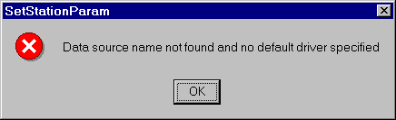

Приложение 1. Формат файла АЧХ

Файл АЧХ формата «FAP-WSG» представляет собой текстовый файл, содержащий 2 колонки цифр. Первая колонка описывает значение частоты в герцах, а вторая – масштабный коэффициент (в мкм/отсчет), при умножении на который производится преобразование отсчета в микрометры.
Первая строка файла должна содержать количество точек АЧХ (число должно равняться количеству строк в файле минус 1). Формат чисел – произвольный, разделитель – один или несколько пробелов или табуляция.
Пример файла АЧХ:

1601
0.00100 1.44462061e+0
0.00101 1.42022465e+0
0.00101 1.39624750e+0
0.00102 1.37268201e+0
0.00102 1.34952112e+0
0.00103 1.32675792e+0
0.00104 1.30438562e+0
0.00104 1.28239753e+0
9.88553 4.35430294e-5
9.94260 4.36884915e-5
. . .
10.00000 4.38383268e-5

